МИНИСТЕРСТВО ЦИФРОВОГО РАЗВИТИЯ, СВЯЗИ И МАССОВЫХ

КОММУНИКАЦИЙ РОССИЙСКОЙ ФЕДЕРАЦИИ

Ордена Трудового Красного Знамени федеральное государственное бюджетное образовательное учреждение высшего образования

**«Московский технический университет связи и информатики»**

Кафедра «Информатика»

Контрольная работа №1

**«Представление вещественный и целых чисел в памяти компьютера и арифметические действия над ними»**

**по дисциплине «Информатика»**

Выполнил: студент гр. БЭИ2201 Зуев Д. И.

Вариант №13

Проверил: доц. Юсков И. О.

Москва, 2022 г.

Оглавление

ЗАДАНИЯ 3

ХОД РАБОТЫ 4

СПИСОК ИСПОЛЬЗУЕМОЙ ЛИТЕРАТУРЫ 10

# ЗАДАНИЯ

1. Представить целые числа в виде двоичного 8-разрядного числа в доп. Коде и сложить их. 39 и -103
2. Представить целые десятичные числа в виде двоичных. Умножить двоичные целые числа. 106 и 53
3. Представить целые десятичные числа в виде двоичных. Разделить двоичные целые числа. 4340 и 35
4. Получить представление вещ. Чисел с плавающей запятой в памяти компьютера, затем сложить и вычесть их. Результат в нормализованном виде. 684,1875 и 11,125
5. Получить представление вещ. Чисел с плавающей запятой в памяти компьютера и перемножить их. Результат в нормализованном виде. 45,5 и 15,125
6. Получить представление вещ. Чисел с плавающей запятой в памяти компьютера и разделить их. Результат в нормализованном виде. 684,18756 и 11,125

# ХОД РАБОТЫ

1. 3910 = 1001112 – для положительного числа доп. Код совпадает с самим числом и равен 00100111.

-10310 = 11001112 -  Для отрицательного числа дополнительный код образуется путем получения обратного кода и добавлением к младшему разряду единицы. Двоичное число 1100111 имеет доп. код 10011001.

Поразрядное сложение доп. Кодов : 1001112 + 100110012 = 110000002

Если сложить изначальные числа: 3910 + (-103)10 = -6410

-6410  в доп. Коде = 110000002 что совпадает с ответом.

1. 10610 = 011010102

5310 = 001101012

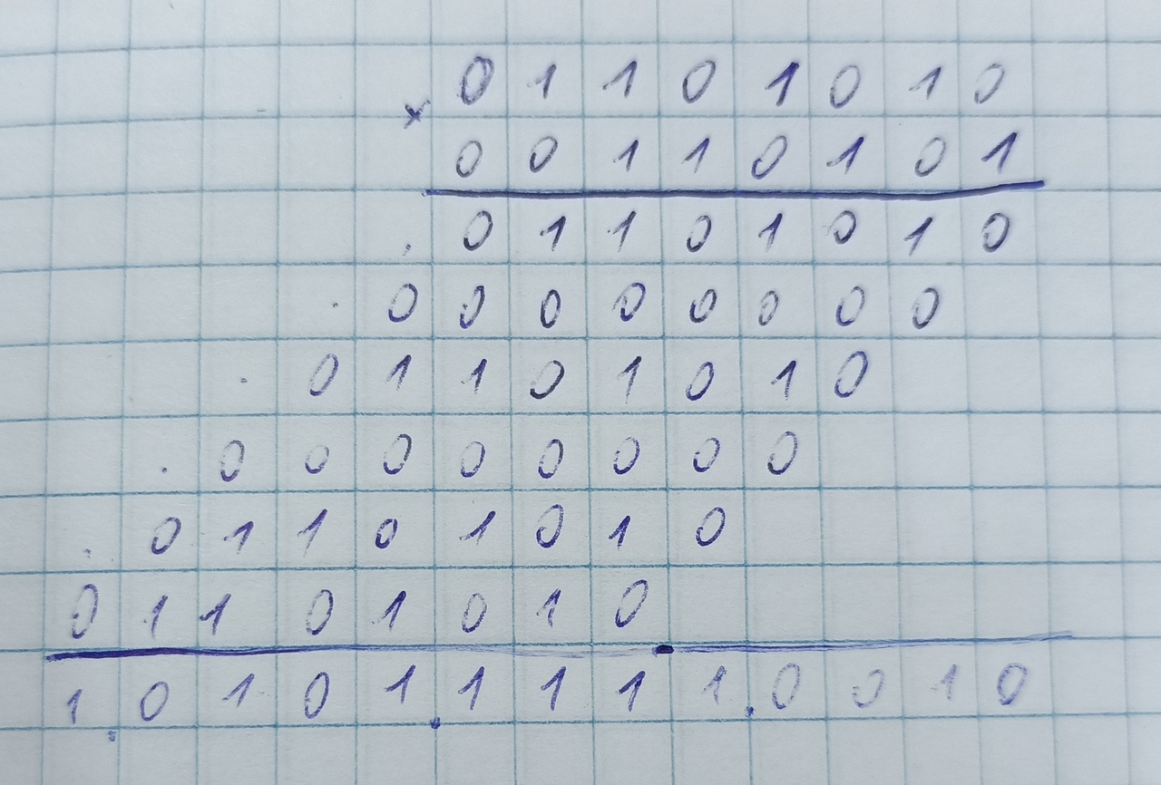

Рисунок 1 – Вычисления

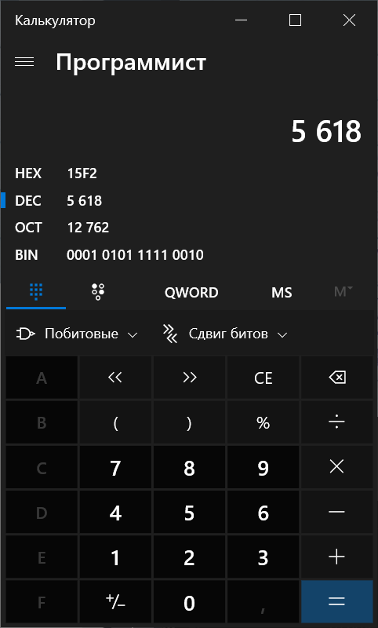

Рисунок 2 – Проверка

1. 434010 = 10000111101002

3510 = 10 00112

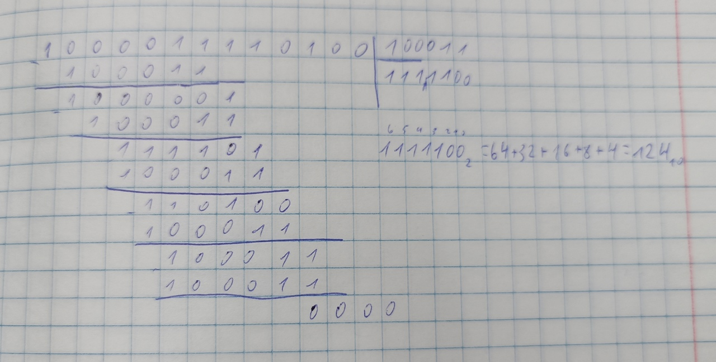

Рисунок 3 – Вычисления

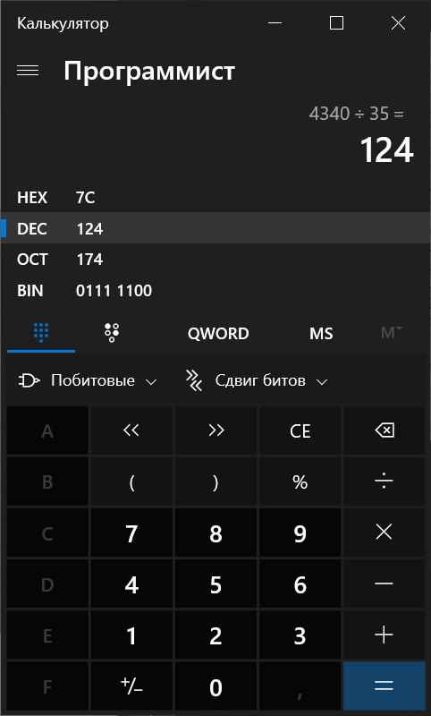

Рисунок 4 – Проверка

1. 68410 = 10101011002 + 0.001102 = 1010101100.001102 = 1.01010110000110 * 2 exp(9)

11,13510 = 10112 + 0.00102 = 1011.00102 = 1.0110010 * 2 exp(3)

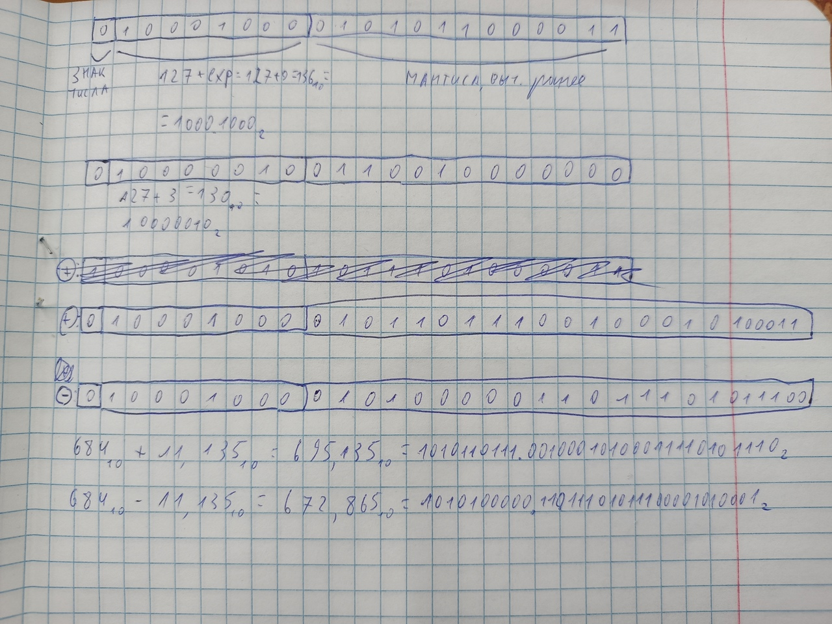

Рисунок 5 – Вычисления

1. Решение:

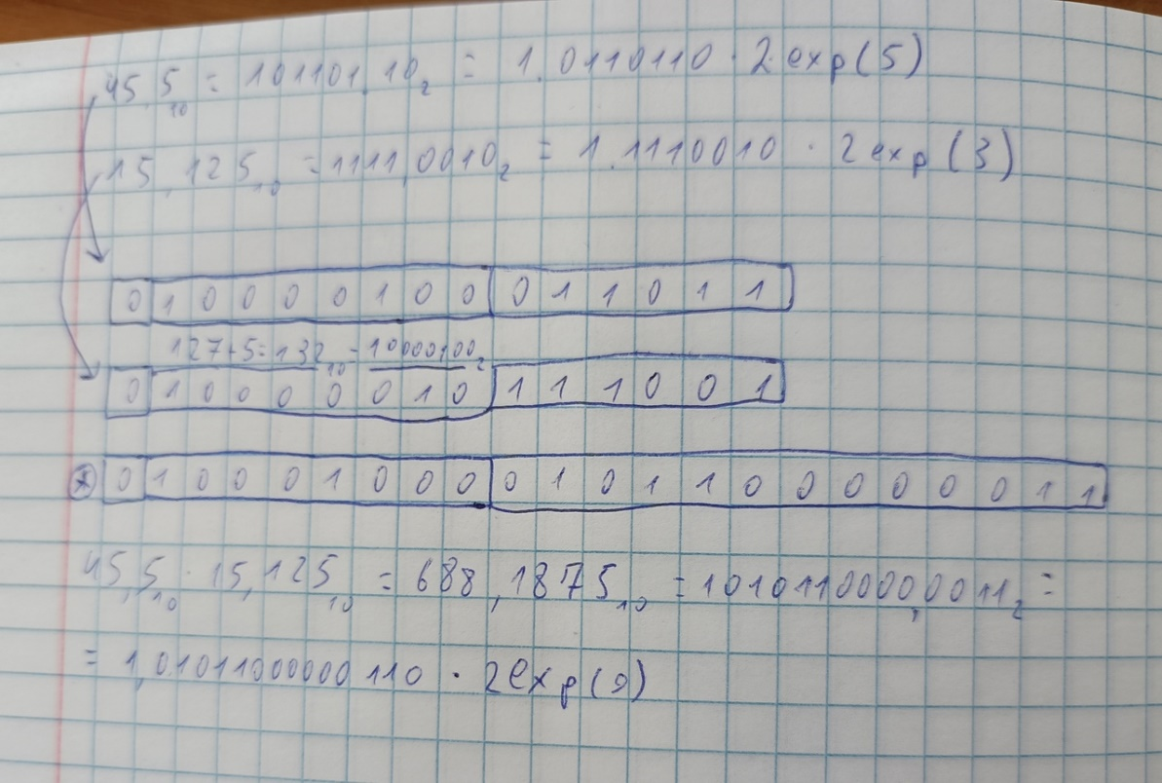

Рисунок 6 – Вычисления

1. Перевод в комп. Представление:

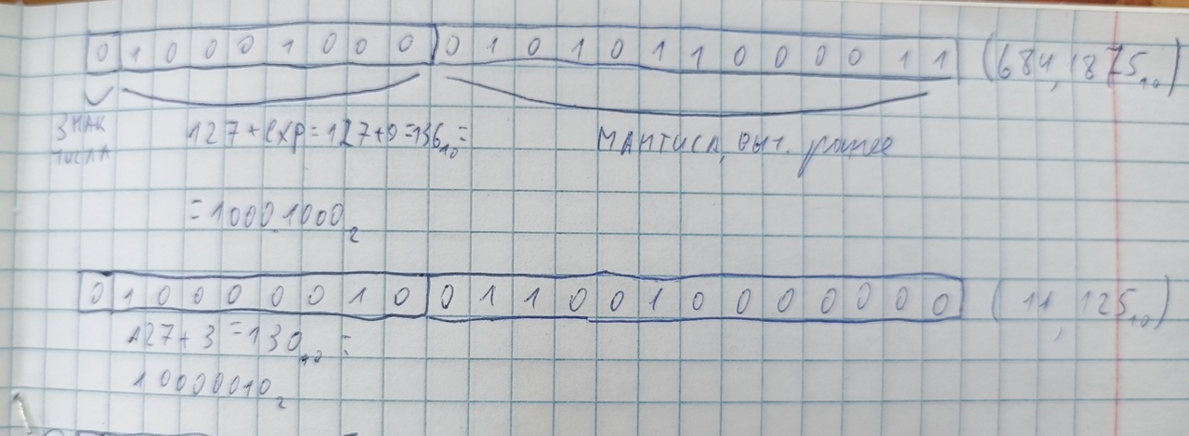

Рисунок 7 - Перевод

Вычисления и проверка:

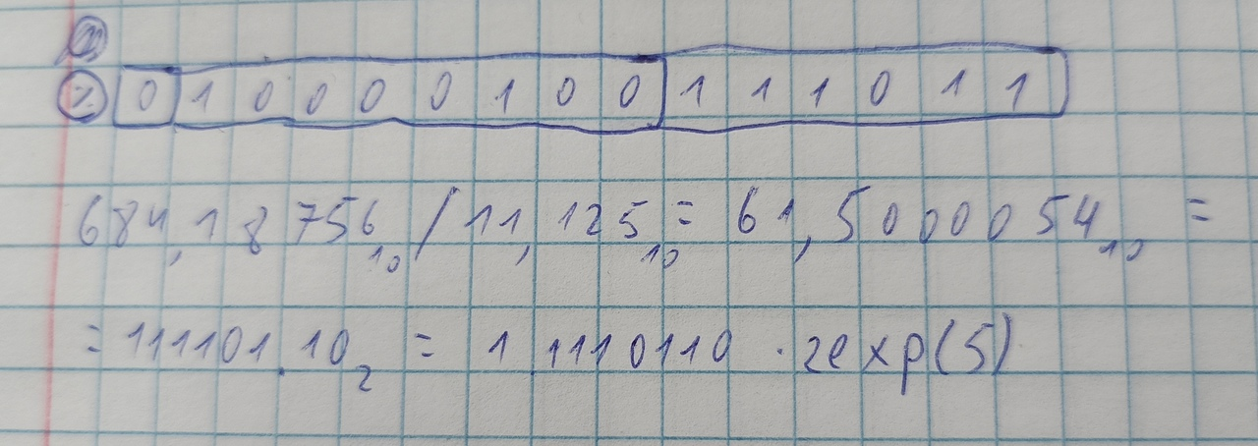

Рисунок 8 – Вычисления

# СПИСОК ИСПОЛЬЗУЕМОЙ ЛИТЕРАТУРЫ

1. Межгосударственный стандарт ГОСТ 7.32-2001 "Система стандартов по информации, библиотечному и издательскому делу. Отчет о научно-исследовательской работе. Структура и правила оформления" / Госстандарт РФ, 4 сентября 2001 г. – N 367-ст
2. Конспект лекций по предмету Информатика